
INDICAÇÃO N.º /2025

Na forma que determina o Regimento Interno desta Casa Legislativa, o Vereador que a esta subscreve SOLICITA, a reforma, Escola Municipal São José do Turvo, localizada na Rua Elizio Moreira, nº 22 São José do Turvo na cidade de Barra do Piraí - RJ.

Barra do Piraí, 30 de janeiro de 2025
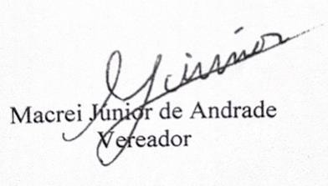

Justificativa
A Reforma da escola é um processo importante para o bem-estar dos alunos, professores e demais profissionais. Além disso, pode ser instrumento para facilitar o aprendizado, a socialização e a formação cultural, contribuindo para o desenvolvimento dos estudantes.

